Кочеткова Ольга Владимировна,

учитель начальных классов ОГБОУ "Скопинская школа-интернат", г. Скопин, Рязанская область

https://nsportal.ru/kochetkova-olga-vladimirovna

Если запастись терпением и проявить старание, то посеянные семена знания непременно дадут добрые всходы. Ученья корень горек, да плод сладок.

Леонардо да Винчи

Ты никогда не будешь знать достаточно,
если не будешь стремиться узнать больше,
чем достаточно.
Уильям Блейк


О себе
Я, Кочеткова Ольга Владимировна, родилась 28 сентября 1957 года в городе Скопине. В 1974 году окончила среднюю школу № 1 г. Скопина. Поступила в Мичуринский пединститут на факультет методики и педагогики начального образования. В 1978 году окончила институт и поступила работать в Ермоловскую основную школу учителем начальных классов. В 1997 году Ермоловскую ООШ реорганизовали в Ермоловскую начальную школу, где до 2010 года работала учителем начальных классов и заведующей. В 2010 году школу ликвидировали и я работала в МОУ «Коготковская ООШ» учителем 1 класса. С 1 сентября 2011 по 30 августа 2014 года работала учителем математики в филиале МОУ «Чулковская СОШ» «Полянская ООШ». С 1 сентября 2014 года работала учителем начальных классов в филиале МОУ «Побединская СОШ» «Поплевинская НОШ». С сентября 2015 года работаю учителем начальных классов МБО "Чулковская СОШ". С 1 сентября 2018 года работаю учителем начальных классов в ОГБОУ "Скопинская школа-интернат". Замужем, имею двух дочерей.


Книги, которые сформировали мой внутренний мир
Книги формируют внутренний мир человека и во многом определяют его путь в жизни. На формирование моего внутреннего мира огромное влияние оказали произведения А.С. Пушкина, И.С. Тургенева, Л.Н.Толстого. Встреча с литературными героями этих авторов произошла в юности. Татьяна Ларина и Наташа Ростова, тургеневские девушки нравственно безупречны, их отличает чистота души и поступков. Они стали для меня образцом для подражания и сформировали мой внутренний мир.


Мой взгляд на мир
Кто понял жизнь тот больше не спешит,
Смакует каждый миг и наблюдает,
Как спит ребёнок, молится старик,
Как дождь идёт и как снежинки тают.
В обыкновенном видит красоту,
В запутанном простейшее решенье,
Он знает, как осуществить мечту,
Он любит жизнь и верит в воскресенье,
Он понял то, что счастье не в деньгах,
И их количество от горя не спасет,
Но кто живёт с синицею в руках,
Свою жар-птицу точно не найдет...
Омар Хайям


Моё портфолио
Работаю учителем начальных классов 40 лет, имею звание "Отличник народного просвещения", «Ветеран труда». Систематически прохожу курсы повышения квалификации. Установлена первая квалификационная категория по должности "учитель".
Добавить учебный материал в портфолио
Добавить творческую работу ученика
Код для вставки списка публикаций на другие сайты

Мои публикации:

Воспитательная работа
- Праздник "Посвящение в первоклассники"
- Презентация: "В гости к осени"
- Сценарий "К 100-летию революции 1917 года"
- Урок-беседа: «Что такое профессия? Какие бывают профессии?»

Здоровый образ жизни
- Здоровье- это здорово!

Математика
- Сценарий открытого урока по математике в 3 классе
- Сценарный план урока по математике в 1 классе
- Урок-проект «Математика в стихах и загадках». 1 класс

Материалы для родителей
- ЛУЧШАЯ МЕТОДИЧЕСКАЯ РАЗРАБОТКА СЦЕНАРИЯ РОДИТЕЛЬСКОГО СОБРАНИЯ В ОБРАЗОВАТЕЛЬНОМ УЧРЕЖДЕНИИ

Разное
- Классный час «Коррупция в мире сказок».
- Презентация выпускной в 4 классе

Русский язык
- Сценарий открытого урока по русскому языку на тему: «Написание слов с проверяемыми согласными на конце слова.» 3 класс.
- Сценарный план урока по обучению грамоте

Сценарии праздников
- День знаний в 1 классе.
- День знаний по теме: «Моя малая Родина» В 3 КЛАССЕ 2018 г

Чтение
- План-конспект открытого урока по речевой практике на тему: «Инсценирование сказки «Три поросёнка». 2 класс

Публикации моих учеников:
- ТВОРЧЕСКАЯ РАБОТА (с элементами проектной деятельности) «История Свято-Димитриевского мужского монастыря»
- ТВОРЧЕСКАЯ РАБОТА (с элементами проектной деятельности) «Школа – наш дом родной»
Добавить грамоту в портфолио

Портфолио:
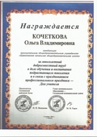 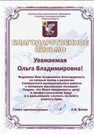 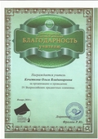 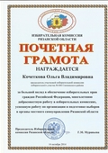 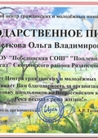  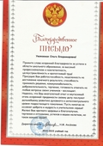 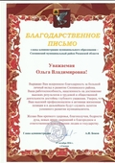 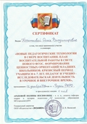 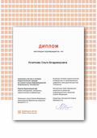 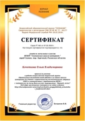 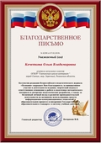 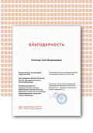 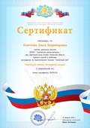 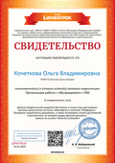 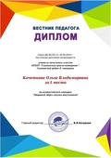 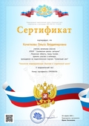и др

